Техническое задание на поставку товара для оснащения детского сада
№ | Наименование товара | Характеристики (описание)товара | Наименование страны происхождения товара | Кол-во/  ед. изм.
1. | МФУ (многофункциональное устройство) | Эскиз:  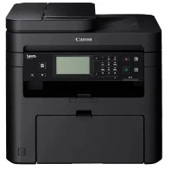  Технология: лазерный, черно-белый, A4  Разрешение: ч/б 1200 x 1200 dpi  Скорость печати: ч/б (A4) до 23 стр/мин  Максимальная нагрузка (А4, в месяц): до 15000 страниц  Подключение: Wi-Fi, Ethernet (RJ-45), USB  Дополнительные функции: копир, принтер, сканер, факс | Китай | 1
2. | СВЧ-печь | Эскиз:  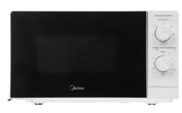  Мощность микроволн: 700 Вт  Объем: 19 л; покрытие эмаль легкой очистки  Диаметр поворотного стола: 245 мм  Тип управления: механическое; открывание дверцы: кнопка  Режимы: соло | Китай | 2
3. | Электрочайник | Эскиз:  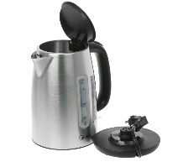  Объем: 1.7 л  Мощность: 2200 Вт  Нагревательный элемент:  скрытый нагревательный элемент  Материал корпуса:  металл\пластик  Габариты: 15 см x 24 см x 21.5 см | Китай | 2
4. | Шкаф холодильный | Эскиз :  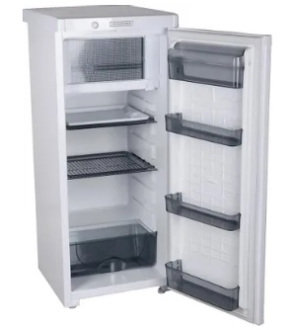  Количество камер: однокамерный  Объем: общий 165 л; холодильной камеры 150 л; морозильной камеры 15 л  Морозильная камера: сверху  Количество компрессоров: один  Класс энергопотребления: A  Размеры (ШхВхГ): 48 х 116.6 х 60 см | Россия | 2
5. | Холодильник | Эскиз:  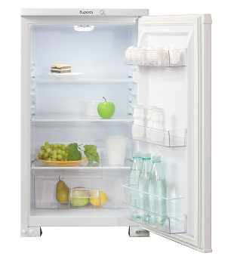 | Россия | 1
  Тип | Холодильник без морозильника
  Встраиваемый | нет
  Количество камер | 1
  Дверной упор | справа, перенавешиваются
  Класс энергопотребления | A
  Количество компрессоров | 1
  Зона свежести | нет
  Система NoFrost | нет
  Генератор льда | нет
  Общий объем | 115 л
  Объем холодильной камеры | 100 л
  Размораживание холодильной камеры | капельная система
  Ширина | 480 мм
  Глубина | 605 мм
  Высота | 865 мм
  Вес (без упаковки) | 23 кг
6. | Шкаф уборочного инвентаря | Эскиз:  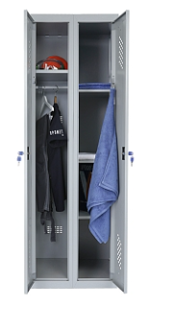  Габаритный размер Д*Ш*В, мм 600*500*1830  Тип металлический  Тип покрытия порошковое  комплектация: вертикальная перегородка, 3 полки под хозяйственный инвентарь, держатель для швабры, крючки для одежды, перекладина для плечиков | Россия | 4
7. | Тумба | Эскиз:  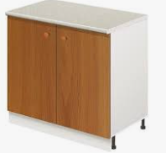  Габаритный размер Д*Ш*В, мм 800*500*700,Материал корпуса , дверок –лдсп, толщина лдсп 16 мм, материал столешницы пастформинг толщиной не мене 26 мм. На каждой дверке имеется металлическая ручка, Внутри имеется одна горизонтальная полка.  Цвет лдсп и пастформинга белый. Регулируемые опоры . | Россия | 3
8. | Металлический шкаф для временного хранения использованных люминесцентных ламп | Эскиз:  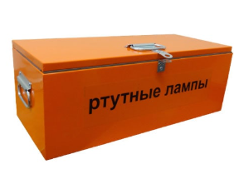 | Россия | 1
  Назначение | Контейнер для сбора, накопления и  временного хранения отработанных  линейных ртутьсодержащих ламп
  Тип ламп | ЛБ/ЛД 40
  Вместимость контейнера (кол-во ламп) | 120-144 шт
  Габаритные размеры (длина х ширина х высота) | 1300 х 510 х 430 мм
  Вес | до 34,00 кг
  Материал | Стальной лист 1,5 мм  Металлический профиль 40х40 мм
9. | Стол -1 шт Стул-6 шт | Эскиз:  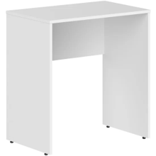  Столешница и каркас стола лдсп толщиной 26 мм кромка ПВХ 2 мм  Габаритный размер Д*Ш*В, мм 700х750х750 мм, цвет лдсп бежевый  Эскиз  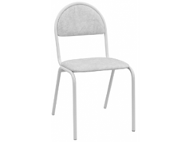  Стул полумягкий на металлическом каркасе, диаметр трубы каркаса 22 мм, каркас окрашен полимерно порошковой краской, цвет каркасе белый, цвет обивки кожзам белый | Россия | 1 компл
10. | Канат | Эскиз:  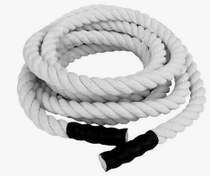  Канат для перетягивания,  диаметр 30 мм, длина 2 м. | Россия | 1

- Поставщик обеспечивает доставку товара по адресу, указанному в контракте.
- Качество поставляемого товара должно соответствовать требованиям, установленным ТР ТС 025/2012 «Технический регламент Таможенного союза. О безопасности мебельной продукции», ГОСТ, ТУ, СанПиН и другим нормативным документам, установленным законодательством Российской Федерации.
- Гарантии качества товара должны быть предоставлены на весь объем поставляемого товара.
- Срок предоставления гарантийных обязательств 24 месяца с даты подписания Заказчиком документа о приемке на всю мебель, указанную в спецификации.
- Срок предоставления гарантийных обязательств 12 месяца с даты подписания Заказчиком документа о приемке на всё оборудование, указанное в спецификации.
- Поставщик обязуется возместить весь совокупный объем расходов Заказчика в случае наступления гарантийных обязательств, в пределах предложенной

